壁厚需要多少，尽可能少
在工程塑料零件的设计中，经验表明，有一些设计要点要经常考虑，因此可将这些要点提炼为简单的设计指南。这些要点之一就是的设计。对零件质量有重要影响。
对特殊零件标准的影响
改变一个零件的，对以下主要性能将有显著影响：
- 零件重量
- 在模塑中可得到的流动长度
- 零件的生产周期
- 模塑零件的刚性
- 公差
- 零件质量，如表面光洁度、翘曲和空隙
流程与的比率
在设计的最初阶段，有必要考虑一下所用材料是否可以得到所要求。流程与的比率对注塑工艺中模腔填充有很大影响。如果在注塑工艺中，要得到流程长、而薄，则聚合物应具有相当的低熔融粘度（易于流动熔解）是非常必要的。为了深入了解聚合物熔化时的流动性能，可以使用一种特殊的模具来测定流程（图1、图2）。
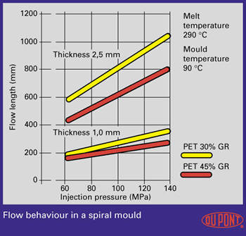
图1
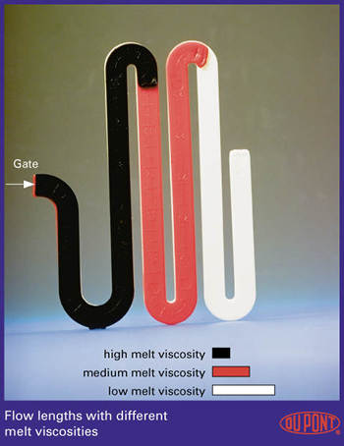
图2
挠曲模量与的函数关系
一块平板的抗挠刚度由材料特有的弹性模数和该块版的横截面的转动惯量所决定。如果未经任何考证就自动增加以改进塑料制品的刚性，通常会导致出现严重问题，对结晶材料尤为如此。对玻璃纤维增强材料，改变也会影响玻璃纤维的取向。靠近模具壁面，纤维按照流体流动方向取向。而在模具壁面横截面的中央部位，纤维取向混乱，从而导致出现湍流。
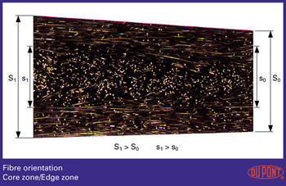
图3
对于玻纤增强塑料，有一个可精确区分出制品刚度的边界区，这个边界区将随而减少。这就解释了为什么当增加则挠曲模量将减低（图4）。根据标准测试条(3,2 mm)所确定的强度值不能直接用来确定，否则将产生偏差，为估计出制品的性能，有必要使用安全系数。
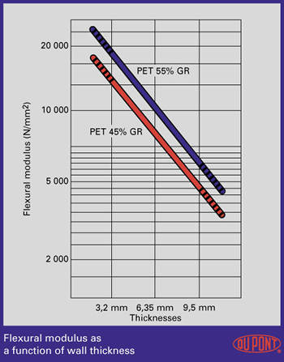
图4
所以说，如果不考虑后果就增加，将使材料和生产成本增加，而刚性并未有增加。
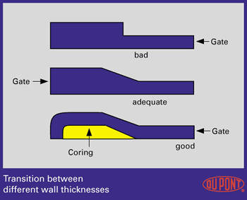
图5
是否要增加？
增加不仅决定了机械性能，还将决定成品的质量。在塑料零件的设计中，很重要的一点是尽量使均匀。同一种零件的不同可引起零件的不同收缩性，根据零件刚性不同，这将导致严重的翘曲和尺寸精度问题（图6）。为取得均匀的，模制品的厚壁部分应设置模心（图5）。此举可防止形成空隙，并减少内部压力，从而使扭曲变形减至最小。零件中形成的空隙和微孔，将使横截面变窄，内应力升高，有时还存在切口效应，从而大大降低其机械性能。
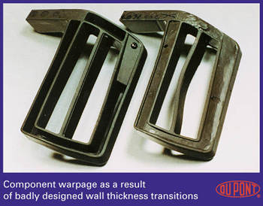
图6

